Münchner Kammerspiele wehren sich gegen Maulkorb durch die CSU
Ein Bündnis aus mehr als 130 Organisationen ruft für diesen Sonntag zur Großdemonstration in München auf - auch gegen die CSU. Das Motto: "Ausgehetzt". Mit dabei: Die Münchner Kammerspiele. Die CSU im Stadtrat schäumt. Sie will, dass dem städtischen Theater die Teilnahme untersagt wird. Kammerspiele-Intendant Lilienthal hält dagegen.
Von: Florian Haas
Stand: 17.07.2018
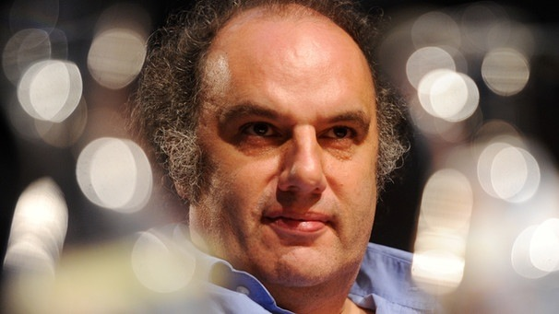
Die Witze von Horst Seehofer über die 69 Afghanen, die an seinem 69. Geburtstag abgeschoben wurden - sie waren es, die für Matthias Lilienthal das Fass der Toleranz zum Überlaufen gebracht haben. Der Intendant der Kammerspiele spricht von einem "Zynismus der Macht", der da verbreitet werde.

Lilienthal wehrt sich gegen CSU-Wortwahl
Bundesinnenminister Seehofer sei aber nicht der einzige, dessen Wortwahl Lilienthal sauer aufstieß. Der bayerische Ministerpräsident Söder, der zuletzt unter anderem von "Asyltourismus" gesprochen hatte, stünde dem kam nach. Und dann sei da noch die CSU im Allgemeinen, die gerade versuche, eine - wie es Lilienthal nennt - "Orbansche Republik einzuführen". Gemeint ist Viktor Orbán, der ungarische Ministerpräsident, der in seinem Land eine Null-Toleranz-Politik gegenüber Flüchtlingen fährt und der sich bestens mit CSU-Spitzenpolitikern versteht.
Für Lilienthal, der seinen Intendantenposten an einem der renommiertesten deutschen Theaterstätten im Jahr 2020 räumen muss (auf Betreiben der Münchner CSU übrigens) steht damit fest: Er ist am nächsten Sonntag dabei, bei der großen Anti-Rechtsruck-Kundgebung in München, die unter dem Motto "#ausgehetzt" steht und zu der nicht nur die Kammerspiele aufgerufen haben, sondern auch das Münchner Sozialreferat, der Migrationsbeirat, das Volkstheater. Insgesamt sind es mehr als 130 Organisationen.

CSU fordert dienstaufsichtsrechtliche Maßnahmen
Der Münchner Stadtrats-CSU echauffiert sich speziell über die Beteiligung der Kammerspiele. Ihr Antrag an SPD-Oberbürgermeister Dieter Reiter lautet: Reiter solle Lilienthal und anderen Mitarbeitern des Theaters die Teilnahme untersagen. Damit nicht genug: Gegen die Verantwortlichen sollten, schreibt CSU-Fraktionschef Manuel Pretzl, dienstaufsichtsrechtliche Maßnahmen eingeleitet werden. Begründung: Der städtische Eigenbetrieb sei zu parteipolitischer Neutralität verpflichtet.
Lilienthal bestreitet das im Gespräch mit BR24 auch nicht direkt, sondern räumt ein, dass sein Theater hochsubventioniert sei. Er selbst wisse allerdings nicht, ob seine Neutralität in seinem Arbeitsvertrag verankert sei, womöglich sei dem so, allerdings habe er sich früher schon oft bei anderen Demonstrationen engagiert, ohne negative Folgen. Er wisse ebenso wenig, wieso er als einziger Demonstrationsteilnehmer den Zorn der CSU auf sich gezogen hat.
Er wisse allerdings, dass die "permanenten Einlassungen der CSU" zur Flüchtlingspolitik ihn "als bayerischen Bürger zutiefst beleidigen", dass sich Kanzlerin Merkel (CDU) viel stärker hätte einmischen sollen in die Debatten. Und der 58-Jährige lässt keinen Zweifel daran, dass er bei der Kundgebung am nächsten Sonntag in der bayerischen Landeshauptstadt dabei sein wird. Ungeachtet der Attacken der CSU, deren Verhalten ihn - wie er es ausdrückt - an die "chinesische KP" erinnert. Er hätte von der Partei ein weitergehendes Verständnis für Kunst und die Aufgaben eines Theaters erwartet, so Lilienthal.

SPD bezieht Stellung - gegen die CSU
Die Münchner SPD stellt sich hinter die Kammerspiele - und gegen die CSU. Man sei entsetzt über deren Antrag; dieser sei ein Tiefpunkt des demokratischen Grundverständnisses.

"Bei allen großen Demonstrationen für Gleichberechtigung, Menschlichkeit und Solidarität waren die Kammerspiele immer dabei, ohne dass jemand daran Anstoß genommen hätte. Sie waren ein Vorbild für alle, die hinter dem Münchner Weg der Toleranz und dem Münchner Lebensgefühl stehen."
Claudia Tausend, Vorsitzende der Münchner SPD

Die Großdemonstration "#ausgehetzt" unterscheide sich von früheren Aktionen nicht im Geringsten, so die SPD. Vielmehr gehe es am Sonntag gegen eine Politik der Spaltung und gegen den Rechtsruck in der Gesellschaft. Der Münchner Partei-Vize Roland Fischer erklärt. "Wir weisen das Ansinnen der Rathaus-CSU entschieden zurück! Noch herrscht bei uns in München ein anderes Demokratieverständnis als in Orbans Ungarn oder Putins Russland. Das werden wir mit aller Kraft verteidigen, wenn es sein muss auch gegen die CSU."

OB Reiter macht CSU in Sachen Maulkorb wenig Hoffnung
Und auch Münchens Oberbürgermeister Dieter Reiter (ebenfalls SPD) nahm am Abend Stellung. Zwar versprach er, den Antrag der CSU "selbstverständlich fristgerecht" zu bearbeiten. Viel Hoffnung machte er den Christsozialen aber nicht. Schließlich, findet Reiter, seien die Meinungsfreiheit und die Freiheit der Kultur in einer liberalen Stadtgesellschaft wie in München ein "überragend schützenswertes Gut".

